Condensatore:

deriviamo entrambi membri rispetto al tempo:

- se la tensione ai capi del condensatore è costante, la corrente che lo attraversa è nulla
- tensione sinusoidale:

DERIVATORE INVERTENTE
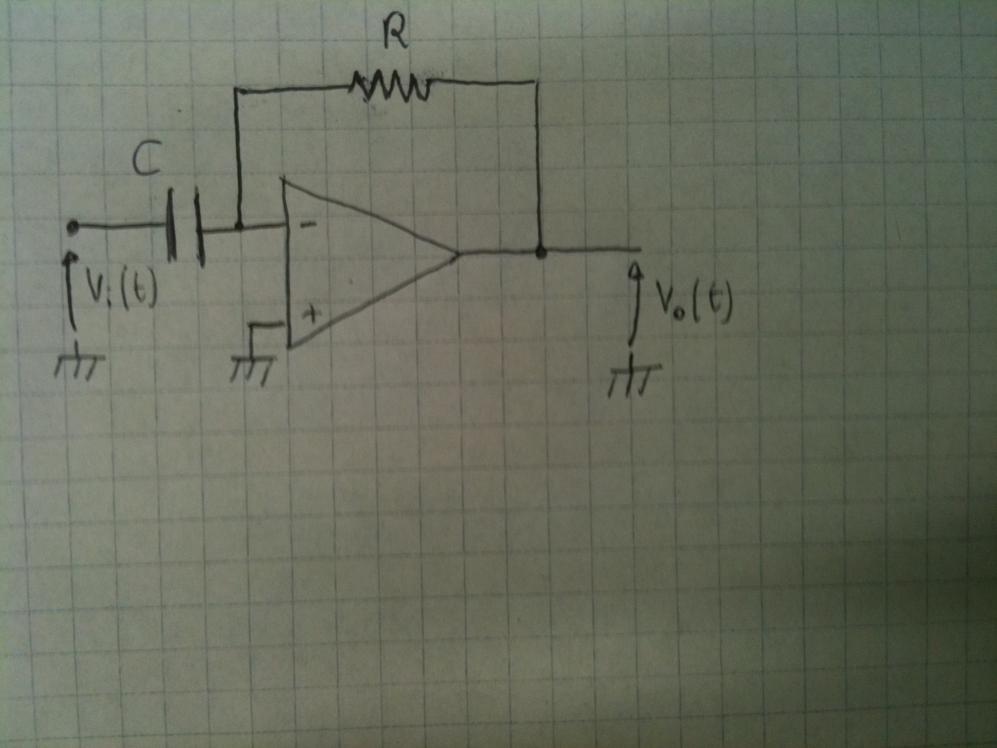

FDT DEL DERIVATORE

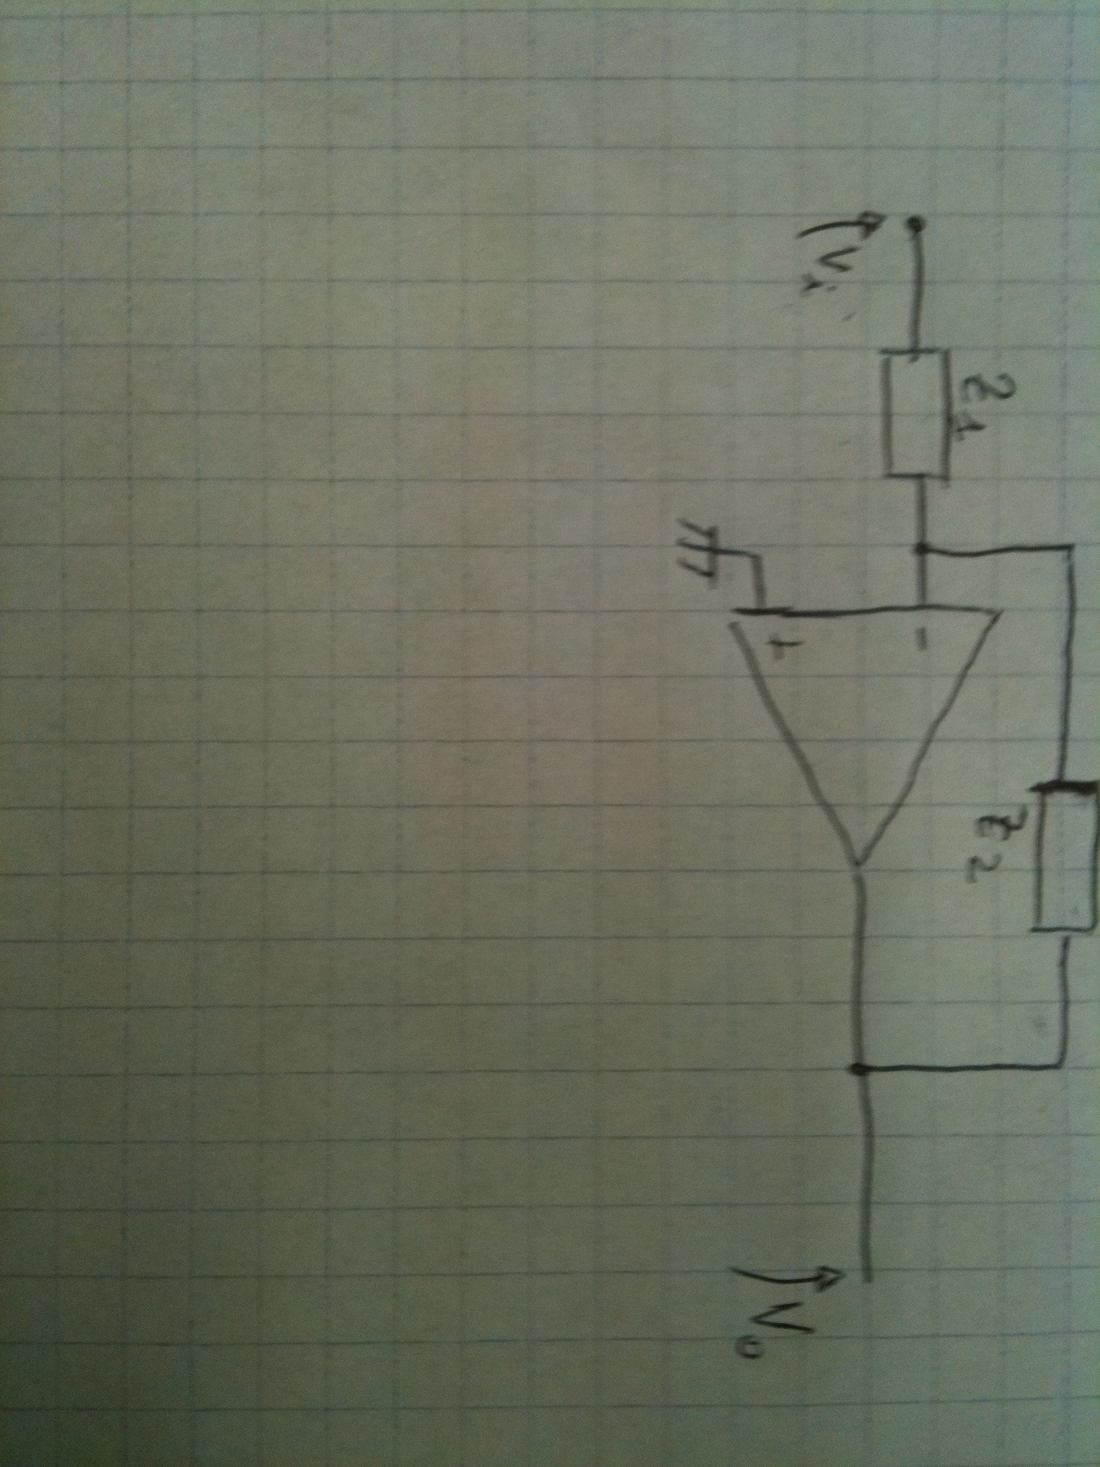

esempio:

INTEGRATOPRE INVERTENTE

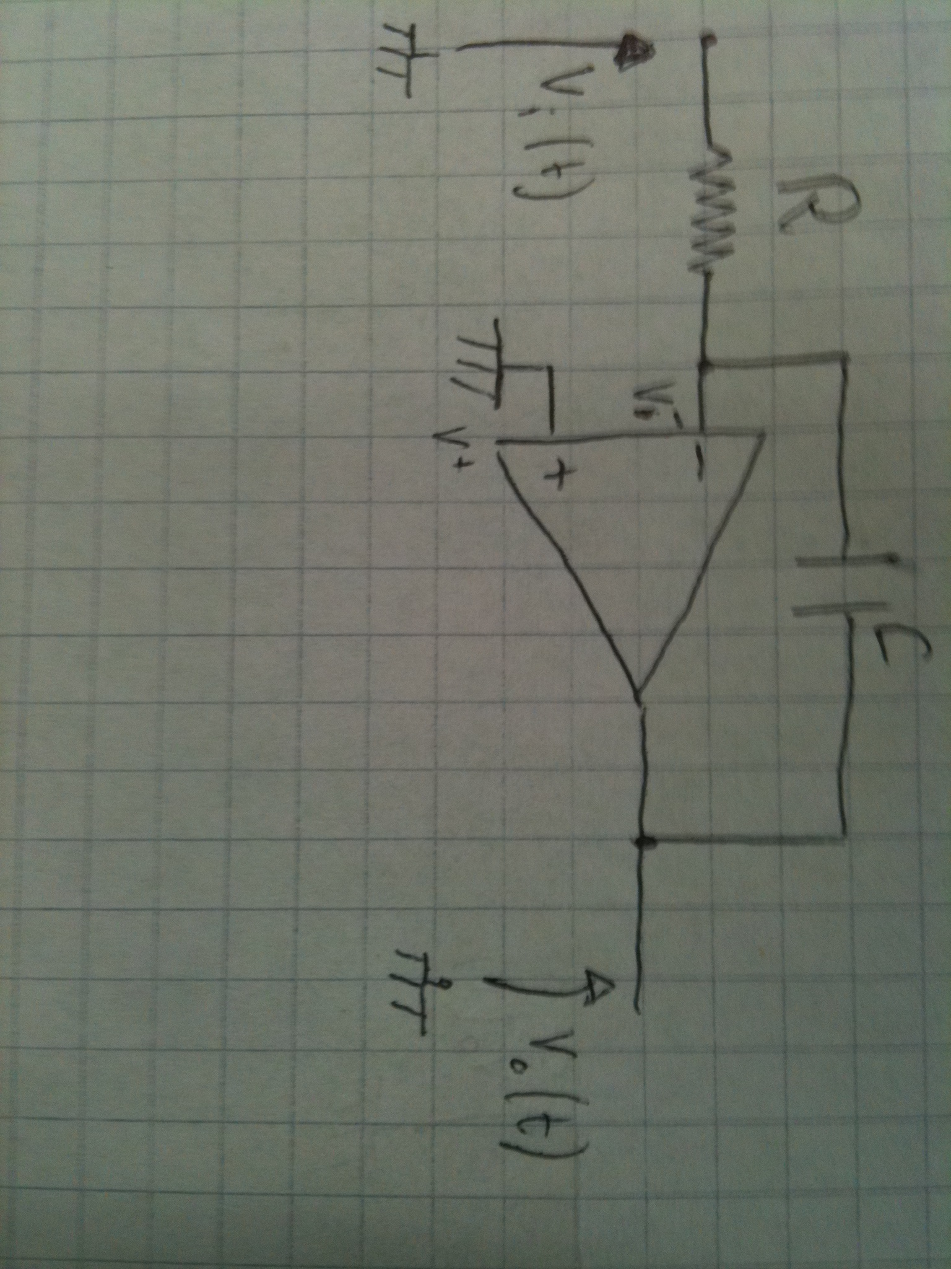

dominio della frequenza

esempio:


